LB-300S微生物限度检测仪-外置泵
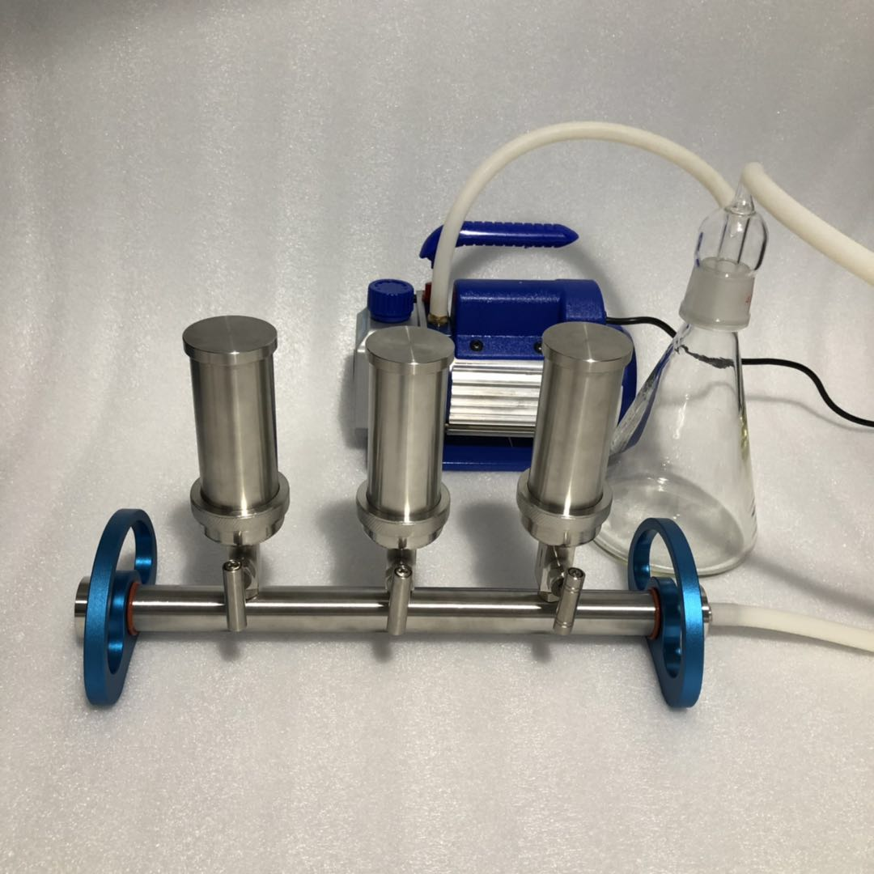

产品说明：
微生物限度检测装置采用不锈钢金属材料制成,将供试品注入微生物限度培养器内,通过检验仪自真空泵负压抽滤,将供试品中微生物截留在滤膜上,用取膜器取出滤膜,转移至配置好的固体培养基上,菌面朝上,平贴.盖上盖子形成封闭的培养盒,置相应的恒温培养处内培养并计数.

适用范围
疾控:江、河、湖、海、水样
食品:纯净水、矿泉水、饮料
制药:纯化水、注射用水、原料药、胶囊、生物制品、片剂、口服制剂
化工:各种需测试微生物水样 化妆品:各种用水及产品

主要特征:
1.一体化超小型设计，减小了对层流台操作空间的占用。
2. 滤膜预先灭菌,即拆即用,可将主要污染物源降到最低,提高检测可靠性
3.过滤杯采用的唇形密封设计,不使用夹钳和 O 型圈,确保无泄 漏操作和均匀的微生物回收率
4.可同时抽滤多张滤膜，大大提高了工作效率。
5.滤杯有一次性PP滤杯、反复使用玻璃滤杯和不锈钢滤杯，操作方便。
6.每个滤头采用独立控制的方式，方便操作人员灵活使用。
7.真空泵设计，噪音低。
8.仪器表面经镜面处理，便于清洁和消毒。
9.过滤头可以火焰快速灭菌,方便连续实验操作；
10.已氧化的美观的把手分布基座两端，使其更加稳固；
11.稳固的低重心设计使其不会因溶液满载而发生翻倒。

技术参数:
1、适用滤膜直径：Φ47mm/50mm；
2、有效过滤直径：40mm；
3、滤杯容量:150ml；
3、过滤头数量：3；
4、检测方法：薄膜过滤法；
5、抽滤方式：外接真空泵抽滤；
6、抽液速率：100ml/15s(带膜)；
7、过滤头灭菌方式：湿热灭菌、火焰枪快速灭菌；
8、滤头：可拆装。

